# 【共驻共建】富康社区联合共驻共建单位旗委组织部开展走访慰问辖区困难家庭妇女群众活动

     为庆祝“三八”国际妇女节，弘扬关爱女性、扶助弱势群体的社会风尚，3月7日上午，富康社区联合共驻共建单位旗委组织部开展了走访慰问活动，为辖区困难家庭妇女群众送去节日的祝福和关怀。

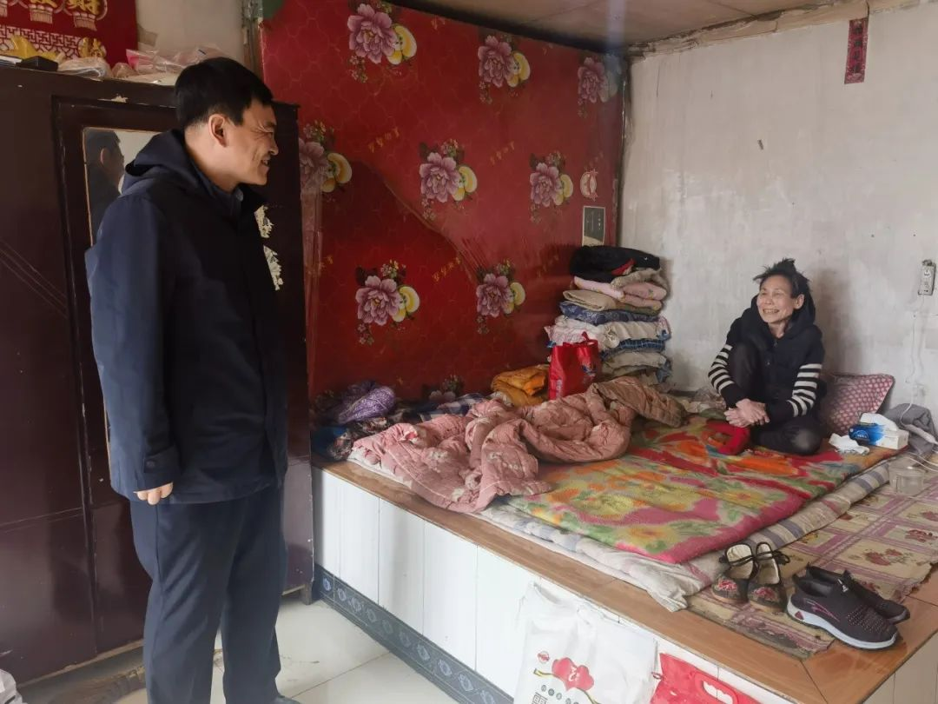

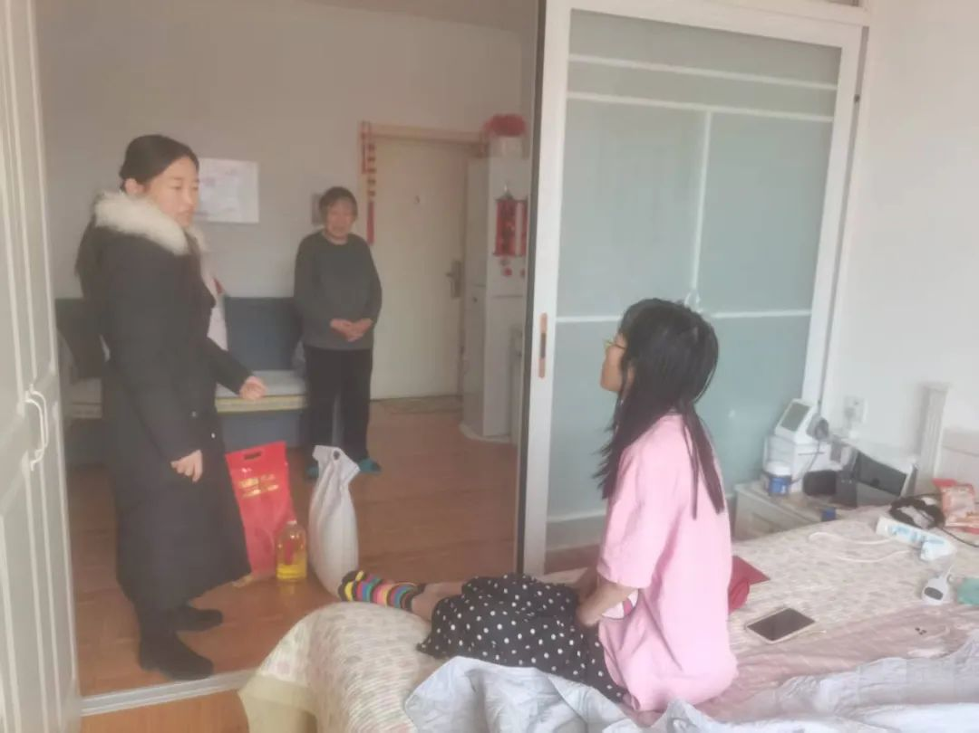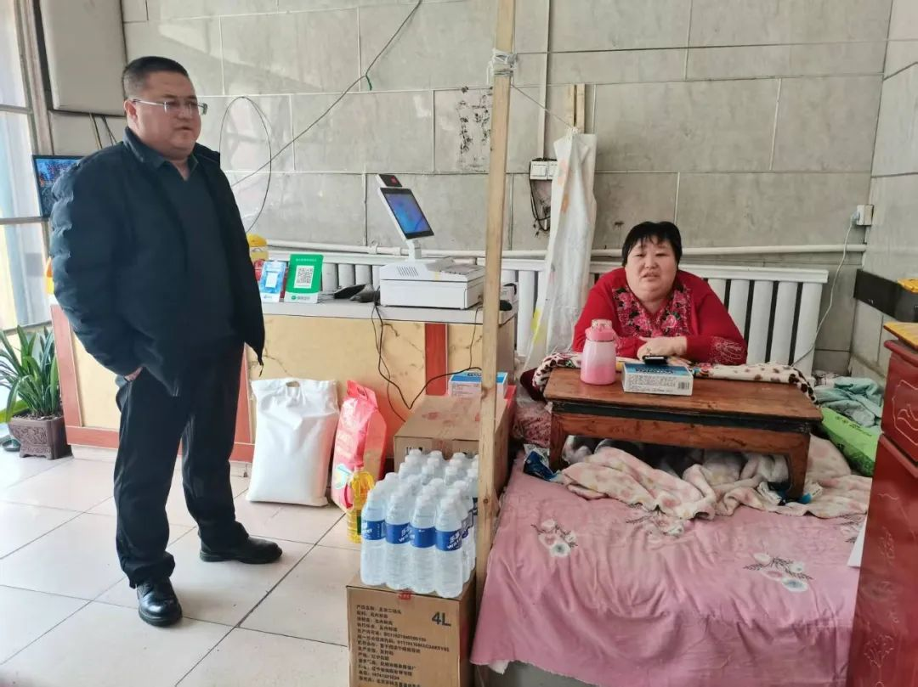

      活动中，旗委组织部五位领导和工作人员，及社区工作人员一同走访了多户妇女家庭，每到一户，都详细了解她们的生活状况、健康状况以及家庭遇到的实际困难，并为她们送去米、面、油等慰问品。走访过程中，工作人员鼓励她们保持乐观心态，积极面对生活，并表示社区和共驻共建单位将持续关注她们的需求，提供力所能及的帮助。

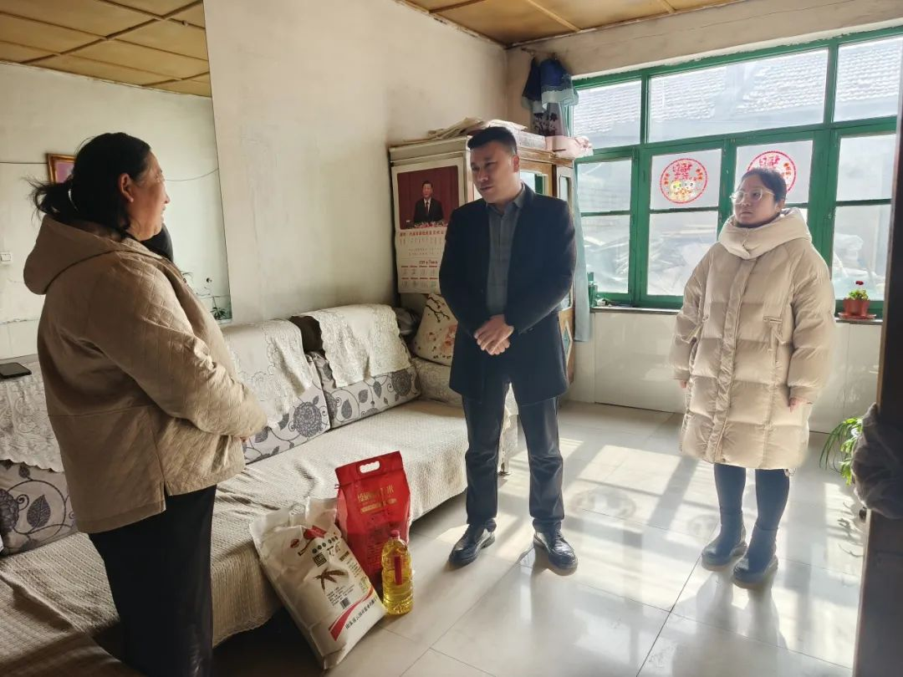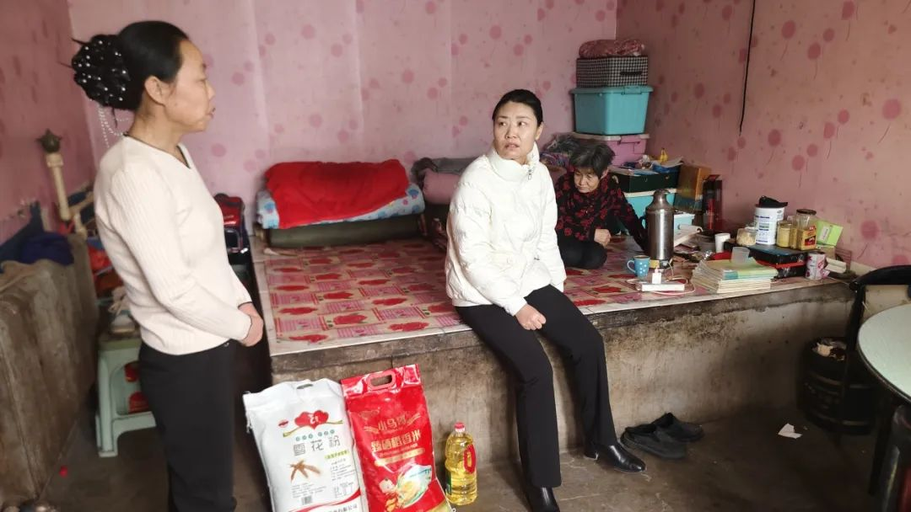

      通过此次走访慰问活动，社区和共驻共建单位用实际行动传递了爱与温暖，展现了社会责任与担当，不仅让辖区困难家庭妇女群众感受到了社会的温暖与关怀，也进一步增强了社区与共驻共建单位的联动协作能力。下一步，富康社区将继续携手共驻共建单位，开展更多关爱特殊群体的活动，共同营造和谐友爱的社区氛围。